Matéria de IC

1. História do computador

O que é um algoritmo?

- Um processo ou um conjunto de regras que devem ser seguidas em cálculos ou outro tipo de problemas, especialmente por um computador.

- Programa: representação de um algoritmo.

- Programação: o processo de desenvolver um programa, codificá-lo de forma compatível com a máquina e inseri-lo na mesma.

- Software: parte tecnológica da máquina; composta pelos programas e os respetivos algoritmos representados.

- Hardware: parte física da máquina; componentes físicos.

O que é um computador?

- Um equipamento eletrónico para armazenar e processar dados, tipicamente na forma binária, de acordo com as instruções dadas num programa.

- Computador é um conjunto de componentes eletrónicos (máquina) capaz de executar variados tipos de algoritmos e tratamento de informações (processamento de dados).

Quem foram Kurt Godel, Alonzo Church e Alan Turing?

- Kurt Godel, Alonzo Church e Alan Turing foram os três matemáticos que, no início do século XX, aproximadamente em simultâneo, desenvolveram modelos matemáticos que estiveram na base dos computadores modernos.

-Kurt Godel - Filósofo, Matemático e Lógico austríaco conhecido pela criação dos teoremas de incompletude e das funções recursivas [divisão de um problema em várias secções]. Estes conceitos contribuíram muito para o desenvolvimento da lógica matemática considerada um dos pilares da ciência de computadores.

-Alonzo Church - Matemático americano conhecido pela criação do cálculo lambda, um sistema matemático formal que investiga funções, aplicação de funções. Influenciou as linguagens de programação, principalmente as linguagens de programação funcionais.

-Alan Turing - Foi um matemático, cientista da computação, lógico, criptoanalista, filósofo e biólogo teórico inglês. Foi influente no desenvolvimento da ciência de computação e na formalização do conceito de algoritmo e computação com a máquina de Turing, desempenhando um importante papel no desenvolvimento do computador moderno.

O que é o cálculo lambda?

- É um sistema formal que estuda funções recursivas computáveis (no que se refere a teoria da computabilidade) e fenômenos relacionados (como variáveis ligadas e sua substituição). A sua principal característica é o facto de haver entidades que podem ser utilizadas como argumentos e retornadas como valores de outras funções.

Máquinas de turing (contexto):

Turing imaginou que a máquina era composta por uma cabeça de leitura/escrita que continha o programa e atuava sobre uma fita infinita onde estava escrito o input e onde era escrito o output. Turing rapidamente verificou que podia construir uma máquina de Turing especial que, em vez de ter os algoritmos "hard-wired" na cabeça de leitura/escrita, poderia ler e executar programas colocados na fita. Uma tal a Máquina de Turing Universal conseguiria executar qualquer algoritmo que fosse colocado na fita sem que a sua cabeça de leitura/escrita fosse alterada. Seria uma máquina genérica.

Os computadores atuais são concretizações físicas de Máquinas de Turing Universais (com a restrição da memória - a fita da máquina - ser finita). A expressão "Turing Complete" é usada para nos referirmos a conjuntos de instruções em linguagens de programação ou em microprocessadores. Essencialmente, uma linguagem/microprocessador é Turing Complete se for capaz de fazer tudo o que uma Máquina de Turing Universal consegue fazer. No caso de linguagens imperativas como o C/microprocessadores, basta para o efeito que tenham construtores de execução condicional (e.g., if-else), ciclos (e.g., while) e instruções para ler/escrever da/na memória.

O que é uma máquina de Turing?

- Também conhecida por máquina universal, é um modelo abstrato de um computador, concebido por Alan Turing muitos anos antes de existirem os computadores digitais modernos, que se restringe apenas aos aspetos lógicos do seu funcionamento (memória, estados e transições) e não à sua implementação física. Com uma máquina de Turing é possível modelar qualquer computador digital.

O que é uma máquina de Turing Universal?

- É uma máquina de Turing que consegue simular outra máquina de Turing arbitrária com uma entrada arbitrária. Essencialmente, essa máquina universal realiza a simulação lendo tanto a descrição da máquina a ser simulada quanto sua respetiva entrada representada pelo conteúdo de sua fita.

O que é um computador Turing Complete?

- É um computador que consegue resolver qualquer problema se for introduzido o algoritmo apropriado, tiver tempo e circuitos digitais de memória (a tecnologia que está por de trás do desenvolvimento dos computadores modernos, representando a informação através do código binário). Exemplo: ENIAC.

O que é uma arquitetura de von Neumann?

- É uma arquitetura de computadores que se caracteriza pela possibilidade de uma máquina digital armazenar os seus programas no mesmo espaço de memória que os dados, podendo assim manipulá-los. A arquitetura proposta por John von Neumann divide o computador em 3 componentes básicas: uma unidade central de processamento, responsável por carregar as instruções dos programas a partir da memória e executá-las, com registos para guardar valores temporários; a memória, onde são guardados o programa a executar e os dados utilizados pelo mesmo; e periféricos de input/output, para carregar programas e dados para a memória e permitir a visualização dos resultados dos programas. As 3 componentes estão ligadas entre si por linhas para a transferência de informação designadas por "buses".

O que é uma arquitetura "stored program"?

- É outro nome pelo qual é conhecida a arquitectura de von Neumann. O programa é carregado para e "guardado" em memória. É depois executado por uma unidade de processamento que lê da memória 1 instrução de cada vez.

O que é um transistor?

- Dispositivo semicondutor (normalmente de silício puro ou germânico) usado para amplificar ou trocar sinais eletrónicos e potência elétrica, tendo, pelo menos, três terminais para se conectar a um circuito externo. Permite a regulação da intensidade dos sinais dentro do computador.

O que é um circuito integrado?

- É um circuito eletrónico que incorpora miniaturas de diversos componentes (principalmente transistores, díodos, resistores e capacitores), "gravados" numa pequena lâmina (chip) de silício. O chip é montado e selado num bloco (de plástico ou cerâmica) com terminais que são conectados aos seus componentes por pequenos fios condutores. É usado em quase todos os equipamentos eletrónicos atuais e revolucionaram o mundo da eletrónica.

O que é a fotolitografia?

- É uma técnica utilizada na confeção de circuitos integrados. Através desta técnica, o circuito é desenhado, fotografado e reduzido a um negativo com o tamanho final requerido. Esse negativo é conhecido por fotomáscara. Em seguida, a luz atravessa a fotomáscara sobre uma lâmina de material semicondutor revestida com um material foto-resistente.

- Passos para a construção da fotolitografia:

1 - O circuito é desenhado, fotografado e reduzido a um negativo com o tamanho final requerido (foto máscara).

2 - A luz atravessa a foto mascara sobre uma lâmina de material semicondutor revestida com um material foto-resistente. Ao atingir esse material, sua composição é modificada.

3 - O material foto-resistente não atingido pela luz é retirado.

4 - O material semicondutor é exposto a uma solução de gravação química que marca a superfície não protegida pelo material foto-resistente, criando o molde do circuito desejado da lâmina.

O que é uma arquitetura RISC?

- RISC (Reduced Instruction Set Computer, em português, "Computador com um conjunto reduzido de instruções") é uma linha de arquitetura de processadores que favorece um conjunto simples e pequeno de instruções que levam aproximadamente a mesma quantidade de tempo para serem executadas. Em oposição, a arquitetura CISC (Complex Instruction Set Computer, em português, "Computador com um conjunto complexo de instruções") possui um conjunto maior de instruções especializadas, algumas delas raramente usadas pelos programas. Exemplos: DEC Alpha, SPARC, MIPS e PowerPC.

O que é a Lei de Moore?

- A lei de Moore é uma observação e projeção de uma tendência histórica relacionado com a indústria de microchips e processamento de computadores. Foi observada por Gordon E. Moore, e consiste no estudo de que o número de transistores dos chips teria um aumento de 100%, pelo mesmo custo, a cada período de 18 meses. Essa profecia tornou-se realidade e acabou ganhando o nome de Lei de Moore.

2. O computador

O que é um bit?

- O bit (simplificação para dígito binário, em inglês, binary digit) é a menor unidade de informação que pode ser armazenada ou transmitida, usada na Computação e na Teoria da Informação. Pode assumir somente 2 valores: 0 ou 1, corte ou passagem de energia, respectivamente.

O que é um byte?

- Um byte (binary term) é um dos tipos de dados integrais em computação. É usado com frequência para especificar o tamanho ou quantidade da memória ou da capacidade de armazenamento de um certo dispositivo, independentemente do tipo de dados.

Quanto é: 1 KB, 1MB, 1GB, 1TB, 1PB?

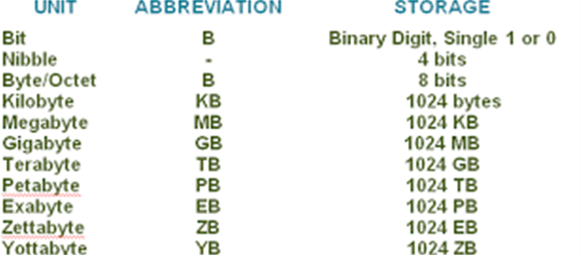

O que têm em comum os laptops, desktops, tablets, smartphones?

- Os laptops, desktops, tablets e os smartphones tem em comum a arquitetura de von Neumann (ou arquitetura stored program), permitem aceder a web, etc.

O que é um transistor e qual a sua importância nos computadores atuais?

- Um transistor é um dispositivo eletrónico que controla a passagem da corrente elétrica e amplifica essa mesma corrente. A sua simplicidade e facilidade de miniaturização permitiu a sua utilização em larga escala no desenvolvimento de dispositivos eletrónicos e, em particular, de componentes para computadores, em especial depois da invenção do circuito integrado.

O que é um circuito integrado e qual a sua importância nos computadores atuais?

- Um circuito integrado, como o nome indica, é construído sem recorrer à montagem de peças/componentes. Os circuitos são impressos diretamente num substrato de um material semicondutor (normalmente o elemento químico silício) usando uma técnica designada de fotolitografia. Partes dos circuitos são sucessivamente projetadas sobre o substrato onde, com recurso à exposição a agentes químicos, à luz e a iões são produzidas as configurações de transistores correspondentes.

Saber definir:

Gate - Ponto físico ou lógico, no qual podem ser feitas conexões; canal através do qual os dados são transferidos entre um dispositivo de entrada e o processador ou entre o processador e um dispositivo de saída.

Die - Um die ou pastilha é um pequeno bloco de material semicondutor, no qual um dado circuito funcional é fabricado.

VLSI - Very large-scale integration (VLSI) é o processo de criação de um circuito integrado combinando milhões de transistores MOS num único chip. O microprocessador e os chips de memória são dispositivos VLSI.

Motherboard - A placa-mãe (ou motherboard) é a parte do computador responsável por conectar e interligar todos os componentes, ou seja, processador com memória RAM, disco rígido, placa gráfica, entre outros. Além de permitir o tráfego de informação, a placa também alimenta alguns periféricos com a energia elétrica que recebe da fonte de alimentação.

CPU - O Central Processing Unit (CPU), conhecido também por processador, é a parte ativa do computador que realiza operações lógicas, tarefas, cálculos e processa dados.

Core - É um dos núcleos de processamento (ou processadores da CPU) que se encontram dentro de um chip. Estes dois ou mais núcleos são responsáveis por dividir as tarefas entre si, ou seja, permitem trabalhar em um ambiente multitarefa. Em processadores de um só núcleo, as funções de multitarefa podem ultrapassar a capacidade da CPU, o que resulta em queda no desempenho enquanto as operações aguardam para serem processadas.

Memória principal - Também denominada memória primária, a memória principal é usada para conter programas que estão a correr. Por norma, é um dos componentes da DRAM. Memória que o processador pode endereçar diretamente, sem as quais o computador não pode funcionar.

Memória cache - É uma memória pequena, rápida e momentânea que atua como um amortecedor para uma memória maior e mais lenta. Os dados que armazena ficam guardados durante um tempo definido pelo utilizador.

Memória FLASH - Uma memória flash é um tipo de dispositivo de armazenamento não volátil, ou seja, mesmo se não tiver energia, manterá as informações que salvas nela. Os dados que armazena ficam guardados durante um tempo definido pelo utilizador. Diferente da memória ROM, a memória flash (ou flash ROM) pode ser atualizada.

RAM - A Random Access Memory (RAM) é uma memória que permite a leitura e a escrita, sendo o local onde os programas básicos operacionais ficam armazenados. Não armazena conteúdos permanentemente e é responsável pela leitura dos conteúdos de uma forma “random”.

ROM - A Read Only Memory (ROM) é uma memória que permite apenas a leitura das informações inseridas pelo fabricante, podendo ser apenas acedidas. É uma memória cujo conteúdo é gravado permanentemente.

SRAM - A Static Random Access Memory (SRAM) é uma memória construída como um circuito integrado, sendo mais rápido e menos denso que a DRAM. Consegue manter os bytes mesmo sem atualização contínua, perdidos somente após a interrupção da fonte de energia; é mais económica e entrega tem mais performance, porém, como precisa de mais transistores para operar, acaba por ser mais dispendiosa; usada em memórias cache de processadores e discos rígidos.

DRAM - A Dynamic Random Access Memory (DRAM) é uma memória construída como um circuito integrado. Permite ter acesso aleatório para qualquer localização e precisa que a informação seja constantemente atualizada para que permaneça armazenada. Gasta mais energia, porém, é mais barata e é usada em desktops e notebooks.

DDR - Classe de memória de acesso aleatório síncrona (SDRAM) de taxa de dados dupla (DDR) de circuitos integrados de memória usados em computadores (transferência dupla e momentânea de dados).

DIMM - O dual in-line memory module (módulo de memória dual in-line) compreende uma série de circuitos integrados de memória de acesso aleatório dinâmico. Esses módulos são montados em uma placa de circuito impresso e projetados para uso em computadores pessoais, estações de trabalho e servidores.

Chipset - É um conjunto de componentes eletrônicos de baixa capacidade, num circuito integrado, que gerencia o fluxo de dados entre o processador, memória e dispositivos auxiliares usados para enviar ou receber informações do computador (periféricos).

Northbridge - também conhecido como memory controller hub (MCH) em sistemas Intel, é tradicionalmente um dos dois chips que constituem o chipset numa motherboard do PC, sendo o outro o southbridge. Gere a comunicação entre o CPU, RAM, AGP ou PCI Express e o southbridge.

Southbridge - também conhecido como I/O Controller Hub em sistemas Intel, é um chip que implementa as capacidades mais "lentas" da motherboard numa arquitetura de chipset northbridge/southbridge. É o responsável pela comunicação com as placas PCI, portas USB e periféricos.

Placa gráfica - Placa de vídeo, também chamada de placa gráfica ou aceleradora gráfica, é um componente de um computador que envia sinais deste para o ecrã, de forma a que possam ser apresentadas imagens ao utilizador. Normalmente possui memória, com capacidade medida em Bytes. É responsável por gerar e renderizar gráficos tanto 2D quanto 3D.

GPU - O Graphics Processing Unit (GPU), conhecido também como VPU (Vision Processing Unit), é um microprocessador que processa gráficos em computadores pessoais, estações de trabalho ou vídeo jogos.

DMA – A Direct memory access. O DMA permite que certos dispositivos de hardware num computador acessem à memória do sistema para leitura e escrita independentemente da CPU, ou seja, permite que os periféricos (controladores de disco, placas gráficas, processadores multi-core, …) tenham acesso diretamente à memória RAM, sem ocupar o processador.

SATA - Serial ATA, SATA ou S-ATA (Serial Advanced Technology Attachment) é uma tecnologia de transferência de dados em série entre um computador e dispositivos de armazenamento em massa (mass storage devices) como unidades de disco rígido e drives óticos.

HDD - Um hard disk drive (HDD), hard disk, hard drive, ou fixed disk é um dispositivo de armazenamento de dados eletromecânico que armazena e recupera dados digitais usando armazenamento magnético e um ou mais pratos rígidos de rotação rápida revestidos com material magnético.

SSD - Unidade de estado sólido (solid-state drive ou SSD) é um tipo de dispositivo (componente de hardware), sem partes móveis, para armazenamento não volátil de dados digitais, substituindo o HD (disco rígido) nos PCs. São, tipicamente, construídos em torno de um circuito integrado semicondutor, responsável por armazenamento, diferindo de sistemas magnéticos (como os HDDs, agulhas magnéticas e fitas LTO) ou óticos (discos físicos como CDs e DVDs). Devido à sua composição, o SSD é capaz de aceder a dados numa fração de segundo, tornando o computador mais ágil para abrir programas e executar tarefas.

USB - USB (Universal Serial Bus) é um padrão de indústria que estabelece especificações para cabos, conectores, e protocolos de comunicação para conexão, comunicação e provimento de energia entre computadores pessoais e outros dispositivos.

Firewire - O Firewire (também conhecido como i.Link, IEEE 1394 ou High Performance Serial Bus/HPSB) é uma interface serial, criada pela Apple, para computadores pessoais e aparelhos digitais de áudio e vídeo, que oferece comunicações de alta velocidade e serviços de dados em tempo real. Pode ser considerado uma tecnologia sucessora da quase obsoleta interface paralela SCSI.

Thunderbolt - Thunderbolt é uma interface de comunicações desenvolvida pela Intel com auxílio técnico da Apple, atingindo patamares de conexão de 10 Gb/s (duas vezes acima do padrão Universal Serial Bus 3.0 - USB 3.0). Atua de forma bidirecional, ou seja, envia e recebe os dados ao mesmo tempo (a chamada comunicação full-duplex) sem perda de velocidade em ambos os sentidos.

VGA - Video Graphics Array (VGA) é um padrão de gráficos de computadores introduzido em 1987 pela IBM, sendo também usado vulgarmente para designar o conector associado ao padrão. Usado para conexões como por exemplo PC – TV e PC – Monitor. O nome correto para tal conector é D-SUB ou Conector DB.

DVI - Digital Visual Interface - DVI é uma interface de vídeo que usa um sinal digital para conectar uma fonte de vídeo a um dispositivo reprodutor de vídeo, como um PC a um monitor ou projetor digital como o LCD (liquid crystal display). Foi desenvolvida com a intenção de criar um padrão industrial para a transferência de conteúdos de vídeos em meio digital.

HDMI - High-Definition Multimedia Interface (HDMI) é uma interface condutiva totalmente digital de áudio e vídeo capaz de transmitir dados não comprimidos, representando, por isso, uma alternativa melhorada aos padrões analógicos, tais como: Radio Frequência, Cabo coaxial, vídeo composto, S-Video, SCART, vídeo componente, Terminal D e VGA. (Forma mais fácil de entender: transmissor de dados para aparelhos de alta resolução, como televisores, videojogos e computadores, tendo maior qualidade no mercado dos cabos de transmissão.).

Ethernet - Ethernet é uma arquitetura de interconexão para redes locais - Rede de Área Local (LAN) - baseada no envio de pacotes. Ela define cabeamento e sinais elétricos para a camada física, em formato de pacotes e protocolos para a subcamada de controle de acesso ao meio (Media Access Control - MAC) do modelo OSI. (Forma mais fácil de entender: protocolo de rede por cabos de rede com maior estabilidade, velocidade e segurança de rede.).

WiFi - Wi-Fi é uma marca registrada da Wi-Fi Alliance. É utilizada por produtos certificados que pertencem à classe de dispositivos de rede local sem fios (WLAN) baseados no padrão IEEE 802.11. (Forma mais fácil de entender: protocolo de rede wireless que é mais prática e fácil de configurar.).

Bluetooth - Bluetooth é uma especificação de rede sem fio de âmbito pessoal (Wireless personal area networks – PANs) consideradas do tipo PAN ou mesmo WPAN. Através do Bluetooth é possível conectar e trocar informações entre dispositivos como telefones celulares, notebooks, computadores, impressoras, camaras digitais e consoles de videogames digitais através de uma frequência de rádio de curto alcance globalmente licenciada e segura.

DVD - Digital Versatile Disc ou Digital Video Disc serve para arquivar ou guardar dados, som e voz, tendo uma maior capacidade de armazenamento que o CD, devido a uma tecnologia ótica superior, além de padrões melhorados de compressão de dados, sendo criado no ano de 1995.

BluRay - Disco blu-ray, também conhecido como BD (de Blu-ray Disc) é um formato de disco ótico com 12 cm de diâmetro e 1,2 mm de espessura (igual ao CD e ao DVD) para vídeo e áudio de alta definição e armazenamento de dados de alta densidade. É uma alternativa ao DVD e é capaz de armazenar filmes até 1080p Full HD de até 4 horas em compressão com perda de dados. Requer uma TV Full HD de LCD, plasma ou LED para explorar todo seu potencial (ou seja, é um upgrade do DVD).

Definições que possivelmente temos de saber:

TPU - O Tensor Processing Unit (TPU) é um circuito integrado desenvolvido pelo Google para uso do software do Google (TensorFlow).

DSP - O Digital Signal Processor (DSP) é um microprocessador usado para o processamento digital de sinal do áudio, vídeo, entre outros, em tempo real ou offline.

DRR SDRAM - Double Data Rate Synchronous Dynamic Random-Access Memory (Memória de acesso aleatório dinâmico síncrono de taxa de dados dupla).

SDR SDRAM - Single Data Rate Synchronous Dynamic Random-Access Memory (Memória de acesso aleatório dinâmico síncrono de taxa de dados singular).

SIMM - O Single In-line Memory Module é um tipo de módulo de memória contendo RAM usada em computadores do início da década de 1980 até fins da década de 1990. Diferencia-se do DIMM, o módulo de memória predominante nos dias de hoje, pelo facto dos contactos de um SIMM serem redundantes em ambas as faces do módulo.

LTO - Linear Tape-Open (LTO) é uma tecnologia de armazenamento de dados em fita magnética desenvolvida originalmente na década de 1990 como uma alternativa de padrões abertos a formatos proprietários de fita magnética que estavam disponíveis na época (DLT).

IDE - O Integrated Drive Electronics é uma interface padrão para conectar uma placa-mãe a dispositivos de armazenamento, como discos rígidos e unidades de CD-ROM / DVD.

EIDE - O Enhanced Integrated Drive Electronics (EIDE) é a interface do disco rígido que sucedeu a IDE, também conhecida como ATA ou ATA-1, tendo a mesma função que este. O EIDE oferece taxas de transferência muito mais rápidas do que IDE.

SCSI - O SCSI (Small Computer System Interface) é uma tecnologia que permite ao usuário conectar uma larga gama de periféricos, tais como discos rígidos, unidades CD-ROM.

ISA - O Industry Standard Architecture é um conjunto de linhas de comunicação que permitem a interligação entre dispositivos, como a CPU, a memória e outros periféricos.

EISA - A Extended Industry Standard Architecture é um padrão de barramento para compatíveis com computadores pessoais da IBM (International Business Machines Corporation).

PCI - O Peripheral Component Interconnect (Interconector de Componentes Periféricos) é um barramento para conectar periféricos em computadores baseados na arquitetura IBM PC (International Business Machines Personal Computer).

PCI-E - PCI-Express (também conhecido como PCIe, PCI-E ou PQC) é o padrão de comunicação criado em 2003 pelo grupo Intel, Dell, HP e IBM para substituir os padrões PCI, PCI-X e AGP que fazem a comunicação entre placas de expansão e a placa mãe, utilizadas em computadores pessoais para transmissão de dados.

CD - Um disco compacto, disco compacto a laser, disco a laser, compacto laser ou simplesmente disco laser (popularmente conhecido por CD, sigla para a designação inglesa, Compact Disc) é um disco ótico digital de armazenamento de dados. O formato foi originalmente desenvolvido com o propósito de armazenar e tocar apenas músicas, mas posteriormente foi adaptado para o armazenamento de dados, o CD-ROM.

O que é uma arquitetura load/store?

- Uma arquitetura de carga-armazenamento é uma arquitetura de conjunto de instruções que divide as instruções em duas categorias: acesso à memória (carregar e armazenar entre memória e registadores) e operações ALU (que ocorrem apenas entre registradores). As RISC, por exemplo, são arquiteturas load/store.

O que é uma arquitetura de Harvard?

- A Arquitetura de Harvard baseia-se num conceito mais recente que a de Von Neumann, tendo surgido da necessidade de se colocar o microcontrolador para trabalhar mais rápido. É uma arquitetura de computador que se distingue das outras por possuir duas memórias diferentes e independentes em termos de barramento e ligação ao processador. É utilizada nos microcontroladores PIC e tem como principal característica o acesso à memória de dados de modo separado em relação à memória de programa.

Quais as vantagens/desvantagens dos HDD vs. SDD?

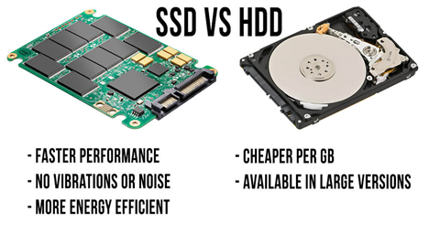

- HDD: - custo / + lento.

- SDD: + custo / - lento.

O que é um compilador?

- Um compilador é um programa de computador (ou um grupo de programas) que, a partir de um código fonte escrito em uma linguagem compilada, cria um programa semanticamente equivalente (escrito noutra linguagem - código objeto). Por outras palavas, traduz um programa de uma linguagem textual facilmente entendida por um ser humano para uma linguagem de máquina, específica para um processador e sistema operacional.

O que é o código fonte de um programa?

- É o conjunto de palavras ou símbolos escritos de forma ordenada, contendo instruções numa das linguagens de programação existentes, de maneira lógica. (Definição mais correta/técnica: versão do software da forma em que ele foi originalmente escrito, digitado num computador, por um humano em texto puro, caracteres alfanuméricos legíveis pelos humanos.).

O que é o código assembly de um programa?

- É uma notação legível por humanos para o código de máquina que uma arquitetura de computador específica usa, utilizada para programar códigos entendidos por dispositivos computacionais como microprocessadores e microcontroladores.

O que é o código binário de um programa?

- O código binário ou de base 2 de um programa é um sistema de numeração posicional em que todas as quantidades se representam com base em zeros e uns (0 e 1).

3. Impacto Ambiental e Climático das Tecnologias da Informação

Que elementos químicos são necessários para a construção de computadores? (saber alguns e as suas funções)

-Baterias: lítio, cobalto, alumínio, oxigénio.  
-Ecrã: silício, alumínio, potássio, lantânio.  
-Capas telemóvel: magnésio, carbono, níquel.  
-Parte elétrica: níquel, cobre, gálio, prata.

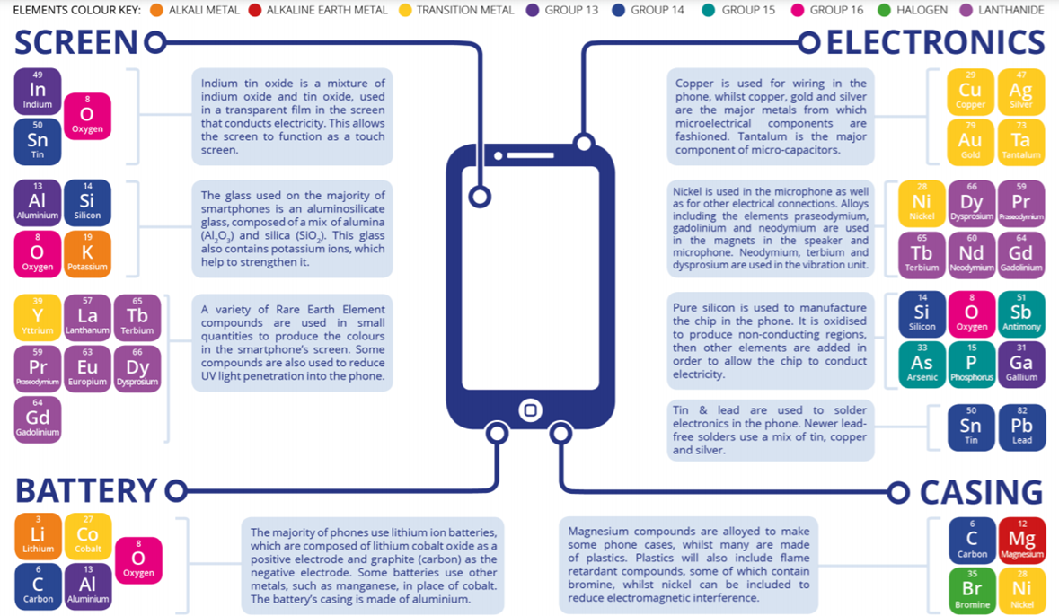

O que são "terras raras" e a sua importância nos computadores modernos

- Substâncias químicas usadas na indústria para produção de diversos itens. Embora abundantes, recebem esse nome devido à difícil extração e às suas características (macias, maleáveis, dúcteis, coloração que varia de cinza escuro a prateado). As suas propriedades químicas e físicas são utilizadas numa grande variedade de aplicações tecnológicas e estão incorporadas em supercondutores, magnetos, catalisadores, entre outros. São extraídos materiais como o escândio, lantânio, cério, …

Impactos ambientais e humanos da extração de metais e terras raras: exploração de mão de obra infantil, violação de direitos humanos fundamentais, destruição de habitats, contaminação de águas, destruição da paisagem, doenças em populações locais

- Mão de obra infantil (minerados locais como há na China).

- Violação dos direitos humanos (minerados locais como há na China).

- Destruição de habitats.

- Contaminação de águas.

- Destruição de paisagens.

- Doenças em populações locais.

Saber a distinção entre "tempo" e "clima"

- Tempo - estado atmosférico de um determinado local de forma momentânea; está sujeito a variações.

- Clima - conjunto ou sucessão dos tipos de tempo de forma periódica.

O que são e quais são os gases que provocam o efeito de estufa?

- CO2 (dióxido de carbono), CH4 (metano), N2O (óxido nitroso), O3 (ozono) – Presentes na atmosfera e retêm radiação térmica emitida pela superfície humana. Permitem que não haja uma perda demasiada de calor para o espaço mantendo a terra em temperatura adequada à vida.

O que são as alterações climáticas e quais algumas das suas consequências?

Alterações climáticas consistem numa variação do clima em escala global ou dos climas regionais da Terra ao longo do tempo, afetando o equilíbrio de sistemas e ecossistemas já estabelecidos por muito tempo. Consequências:

- Continuarão por séculos, a menos que seja feita alguma coisa.

- Mudanças nos padrões de precipitação.

- Mais secas, ondas de calor e incêndios.

- Degelo e subida do nível de água do mar.

- Fenómenos meteorológicos extremos.

- Perda de biodiversidade devido à incapacidade de uma rápida adaptação.

- Temperatura média aumenta cada vez mais.

Qual o impacto das tecnologias de informação nas alterações climáticas?

- O cloud computing pode contribuir para a emissão de CO2.

- Com o aumento da produção de novos equipamentos eletrónicos, surge a necessidade de extração dos materiais, que nem sempre são extraídos da forma mais ecológica.

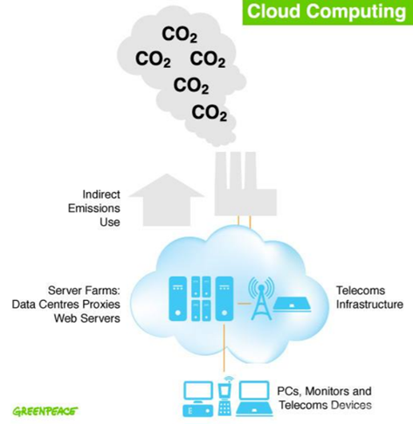

Como é que este impacto pode ser minimizado?

- Reduzir ao máximo o ar armazenamento nas clouds, colocando apenas o essencial e não coisas supérfluas como contas instagram, facebook, etc, que requerem data aos servidores para guardar essas informações, e contribuem para emissão de CO2.

- Para além disto, aproveitar ao máximo os nossos equipamentos, ou seja, em vez de “abdicar” do nosso computador para comprar um de última geração, usá-lo até atingir os seus “limites”, independentemente dos custos.

- Aumentar a energia elétrica usando apenas fontes sustentáveis como energia eólica e solar.

O que é o e-waste (REEE)?

- Eletronic waste ou lixo eletrónico, são todos os componentes eletrónicos usados que foram descartados para o lixo, e que podem trazer problemas à saúde humana devido aos componentes que alguns materiais contêm como mercúrio, cádmio, chumbo e BFRs (Brominated Flame Retardants).

Quais os problemas com a sua gestão: resíduos perigosos, exportação para países subdesenvolvidos, não reciclagem de materiais valiosos cuja extração tem impacto ambiental considerável

- Componentes contem resíduos perigosos para a saúde de todos os seres vivos.

- Como são países subdesenvolvidos, não tem condições/capacidade para proteger o ambiente contra a poluição provocada por estas substâncias, podendo afetar não só as áreas locais e os seres que nelas habitam, como também o planeta (nem a extração nem a maioria das substâncias tem benefícios ecológicos).

- Os países mais desenvolvidos ainda acabam por piorar a situação, pois tendem a exportar este lixo para os países menos desenvolvidos e a não fazer a devida reciclagem de materiais valiosos, cuja extração tem impacto ambiental considerável.

- Em contato com o solo, os metais pesados contaminam o lençol freático; se queimados, os BFRs libertam toxinas perigosas para o meio ambiente.

Melhores práticas de consumo de dispositivos tecnológicos

- Comprar apenas o necessário.

- Aumentar a vida útil dos equipamentos eletrónicos.

- Escolher material que possa ser melhorado facilmente no futuro e que seja possível ser reciclado ou reutilizado.

- Investir em marcas mais amigas do ambiente.

4. Representação de informação

Representação de inteiros em binário:

(Sendo a o número (0 ou 1) e n o número total de posições, ou seja, número total de algarismos que constituem o número)

- Sem sinal:

Fórmula: an-1*2n-1 + an-2*2n-2 + an-3*2n-3 + … + a1*21 + a0*20

Exemplo: 6 (decimal) = 4 + 2 = 1*22 + 1*21 + 0*20 = 110 (em binário)

- Com sinal (complemento para 2):

Fórmula: -an-1*2n-1 + an-2*2n-2 + an-3*2n-3 + … + a1*21 + a0*20

Exemplo: -6 (decimal) = -8 + 2 = -1*23 + 0*22 + 1*21 + 0*20 = 1010 (em binário)

- Aritmética básica (+ e -):

|  |  |  |
| --- | --- | --- |
| - | 0 | 1 |
| 0 | 0 | 1 |
| 1 | 1 | 0 |

|  |  |  |
| --- | --- | --- |
| + | 0 | 1 |
| 0 | 0 | 1 |
| 1 | 1 | 10 |

Exemplos:

Soma: Diferença:

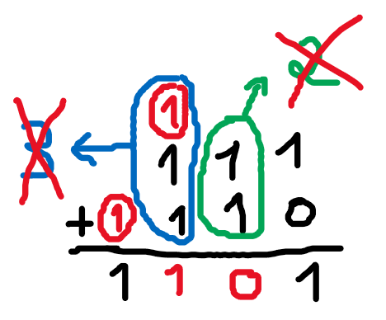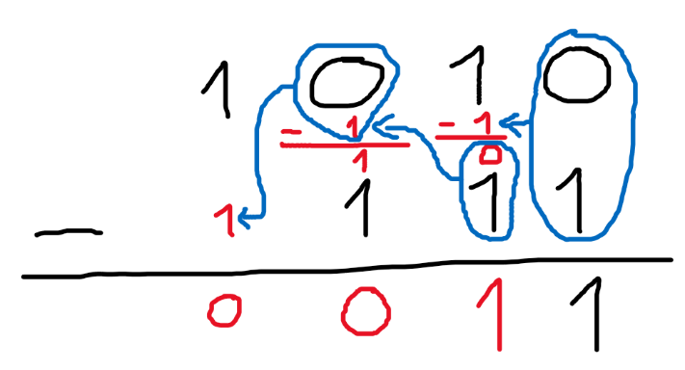

111 + 110 = 1101

1010 – 111 = 0011 = 11

Overflow

- Só existe overflow quando a quantidade de informação que se quer guardar é maior do que aquela que o sistema é capaz de armazenar.

Representação de caracteres: ASCII e Unicode

- Os caracteres não são um tipo de dados suportado diretamente pelo hardware (processador). Não há circuitos específicos para fazer operações sobre caracteres ou texto. Caracteres são representados ao nível do hardware por inteiros sem sinal.

O standard ASCII usa os inteiros 0-127 para codificar os caracteres mais comuns, dígitos e caracteres especiais (para isso usa apenas 7 bits). Agora há uma extensão do ASCII que usa 8 bits para, onde estão incluídos alguns caracteres adicionais, como, por exemplo, letras com acentos. Para representar uma gama maior de caracteres precisam de um número maior de bits. O standard Unicode usa 16 bits (char tem 16 bits no Java que usa Unicode, no C, que usa ASCII, tem 8 bits).

Representação em vírgula flutuante (IEEE754): float, double

Standard IEEE 754

Passos para converter um número decimal para IEEE 754:

1 – converter a parte inteira e a parte decimal em binário (separadamente) e deixar a vírgula a separar

2 – tornar o número em “notação científica” (1,… * 2n -> n é o número de casas avançadas/recuadas)

3 – normalizar o expoente (somar 127 a n) e converter o resultado em binário (seja E o resultado obtido em binário)

4 – Seja M a parte decimal da “notação científica” e S a representação binária do sinal do número. Escrever o resultado final na forma:

S E M

S -> 1 bit

E -> 8 bits

M -> 23 bits

Aritmética simples (+ e -)

Maneira correta:

1 - fazer com que todos os números tenham a mesma base e expoente

2 - realizar a operação

3 - transformar o resultado obtido para vírgula flutuante

Outra maneira:

1 – passar para binário

2 – realizar a operação

3 – converter o resultado num número representado em vírgula flutuante

Representação de instruções:

O que é um Instruction Set Architecture (ISA)?

- É um modelo abstrato de um computador. Também é conhecido como arquitetura ou arquitetura de computador. A realização de um ISA, como uma unidade de processamento central (CPU), é chamada de implementação. Define o conjunto de recursos (por exemplo, registos) e operações (por exemplo, instruções) que devem ser suportadas diretamente por um microprocessador. Um exemplo pode ser o MIPS R2000

Observação: MIPS R2000 fornece instruções para:

- Operações aritméticas e lógicas.

- Comparação de valores.

- Acesso à memória.

- Controlo do fluxo do programa.

Quais os 3 formatos das instruções do MIPS R2000?

- R-type (operações lógicas e aritméticas).

- I-type (operações lógicas e branches).

- J-type (Jum instruction).

Qual a função dos registos $PC e $IR?

- $PC – (Program Counter) contém o endereço (local da memória) da próxima instrução que vai ser executada.

- $IR – (Instruction Register) contém a instrução codificada.

Qual a função dos restantes 32 registos?

- Armazenar informação.

Quais as limitações no número de instruções e registos?

- Registos: 32 no máximo.

- Instruções: 64 no máximo (mais algumas se usarmos o funct).

Quais as limitações no tamanho dos saltos em programas?

- Piazza (dia 27/12/2020).

O que é um modo de endereçamento?

- Um modo de endereçamento é um conjunto de instruções que definem como a linguagem da máquina identifica o operando (ou operandos) de cada instrução. Um modo de endereçamento especifica a forma de calcular o endereço de memória de um operando.

Quais os 5 modos de endereçamento do MIPS R2000? dê exemplos.

Modo Imediato

Método simples e rápido, o valor do campo operando é o próprio dado. Intel Pentium e AMD Athlon usam algumas instruções de modo imediato: desvio, movimentação, operações aritméticas com constantes, etc.

Exemplo: MOV AX, 14H.

Copiar o valor hexadecimal 14 para o registrador AX.

Modo Direto

O valor do campo operando indica o endereço do dado. Requer apenas uma referência à memória principal para busca-lo.

Exemplo: MOV AY,[8077h].

É movido o valor do campo de endereço [8077h] para AY, apenas o valor da memória pode ser alterado mas não o endereço.

Endereçamento por Registador

O operando aponta para um registrador, o qual contém o dado ou pode apontar para um registrador no qual contém um endereço de memória (ponteiro) onde está o dado.

Exemplo: MOV AL,BX.

É movido o registrador BX para o registrador AL.

Endereçamento por Registador Indireto

Permite acessar a memória indiretamente através de um registrador.

Exemplo: MOV AX,[BP].

É movido o endereço da memória [BP] para o registrador AX.

Modo Indexado

Os deslocamentos gerados por este modos de endereçamento é a soma da constante e do registrador especificado.

Exemplo: MOV AL,[BX+015].

É movido a soma do registrador com a constante [BX+015] para o registrador AL.

Conversão de instruções em assembly MIPS R2000 para sequências binárias e vice-versa

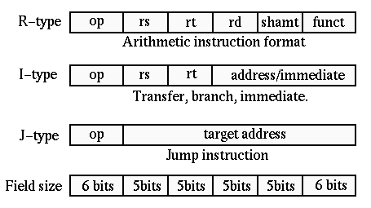

Todos os types tem 32 bits. A divisão encontra-se na imagem acima.

R-type

6 bits -> OPcode

5 bits -> RS

5 bits -> RT

5 bits -> RD

5 bits -> SHANT // vai ser sempre 0 em binário no caso

6 bits -> Funct

Exemplo:

add $s1, $s2, $s3

s1 = s2 + s3

RS -> s2; codigo do s2 -> 18 -> 10010

RT -> s3; codigo do s3 -> 19 -> 10011

RD -> s1; codigo do s1 -> 17 -> 10001

usamos addi -> OPcode : funct : 32 -> 100000

(Ir ver à tabela)

000000 10010 10011 10001 00000 100000

00000010010100111000100000100000 -> add $s1,$s2,$s3

I-type

6 bits -> OPcode

5 bits -> RS

5 bits -> RT

16 bits -> a um valor imediato/endereco

Exemplo:

add $s1,$s2,100

s1 = s2 + 100

RS -> s2; codigo do s2 -> 18 -> 10010

RT -> s1; codigo do s1 -> 17 -> 10001

Valor imediato -> 100; codigo do 100 -> 0000000001100100

usamos addi -> OPcode -> 8 : 001000

(Ir ver à tabela)

001000 10010 10001 0000000001100100

00100010010100010000000001100100 -> addi $s1, $s2, 100

J-type

6 -> OPcode

26 -> target address

5. Circuitos digitais

Transistor, o que é, como funciona

- Dispositivo semicondutor (normalmente de silício puro ou germânico) usado para amplificar ou trocar sinais eletrónicos e potência elétrica, tendo, pelo menos, três terminais para se conectar a um circuito externo.

Tamanho dos transistores atuais (ordem de grandeza)

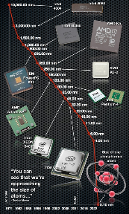

- Encontram-se atualmente na ordem dos poucos nanómetros de tamanho (no máximo 5 nm).

Implementação das portas lógicas básicas com transistores

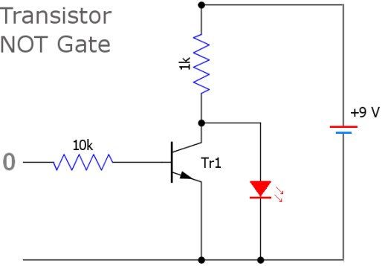

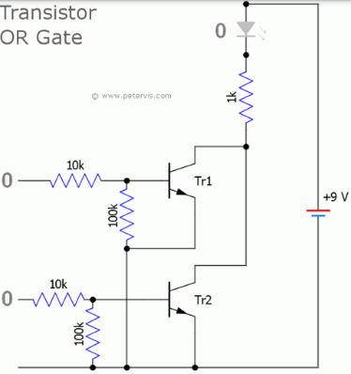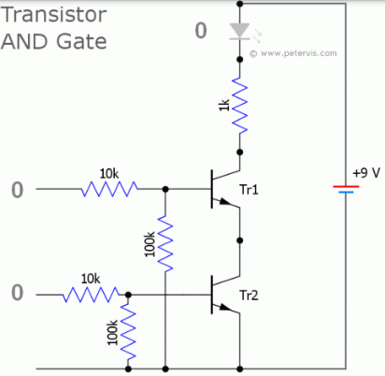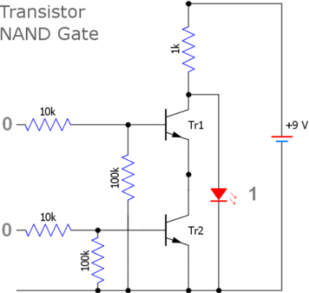

- Diferentes combinações de transistores são usadas para implementar as portas lógicas básicas, como NOT, AND, OR ou NAND. Com essas portas podemos implementar tudo, desde células de memória para número inteiro ou ponto flutuante.

- Os circuitos integrados são frequentemente projetados para usar certas

portas lógicas exclusivamente. Esses conjuntos de portas são as bases.

Portas NOT, AND, OR, NAND

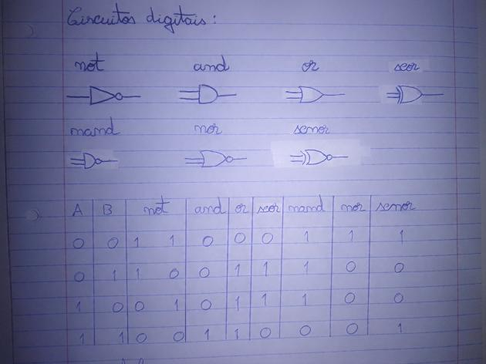

Bases de portas lógicas

|  |  |  |  |  |  |  |  |  |  |
| --- | --- | --- | --- | --- | --- | --- | --- | --- | --- |
| A | B | not A (~A ou -A) | not B (~B ou -B) | A and B  (AB ou A^B) | A or B  (A+B ou AVB) | A xor B  (A B) | A nand B  ~(A^B) | A nor B  ~(AVB) | A xnor B  ~(A B) |
| 0 | 0 | 1 | 1 | 0 | 0 | 0 | 1 | 1 | 1 |
| 0 | 1 | 1 | 0 | 0 | 1 | 1 | 1 | 0 | 0 |
| 1 | 0 | 0 | 1 | 0 | 1 | 1 | 1 | 0 | 0 |
| 1 | 1 | 0 | 0 | 1 | 1 | 0 | 0 | 0 | 1 |

Aplicações das portas lógicas, e.g., SSD/NAND

- Os circuitos integrados são normalmente projetados para usar certas gates lógicas exclusivamente. Tais conjuntos de portas são chamados de "bases". Por exemplo os chips de memória flash usados nos SD cards e SSD são implementados quase exclusivamente com gates NAND.

Sinais de controlo/relógio

- A CPU tem dois componentes dentro segundo a arquitetura de Von Neumann, sendo uma delas a CONTROL e a outra a ALU (arithmetic logic unit). Na control encontram-se os control clocks, que são ciclos onde são realizadas instruções e são representados em Hz

Memórias de 1-bit: latch e flip-flop

Latch:

- Célula de memória assíncrona (1 bit). Problema se R (reset) e S (set) estão ambos ligados.

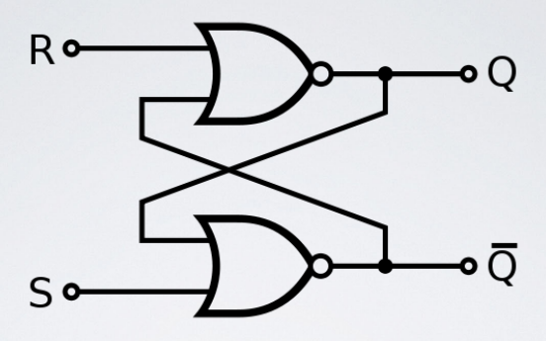

Flip-flop:

- Célula de memória síncrona (1 bit). D = 1 (set) e D = 0 (reset), muda quando o relógio (E) está ligado.

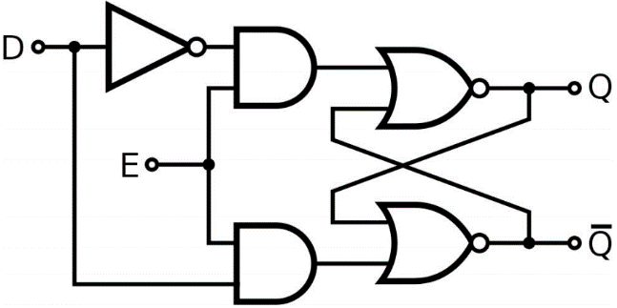

Registos

- São um conjunto de d-flip-flops (cada um tem n flip-flops conectados entre si), com um relógio comum. Cada conjunto contém apenas 1 bit. Atualizações são permitidas apenas quando o relógio está “acertado”.

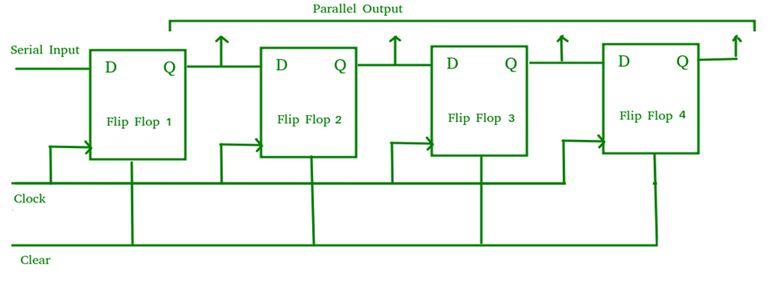

Célula de memória SRAM

- Um d-flip-flop mais dados e sinais de controle.

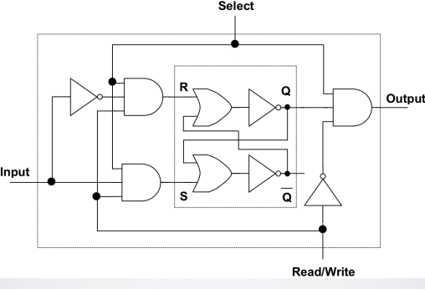

ALU de 1-bit

- Operação or e and apenas:

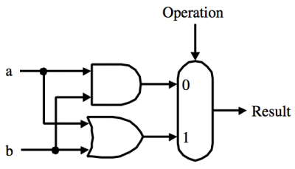

- Operação or, and e add:

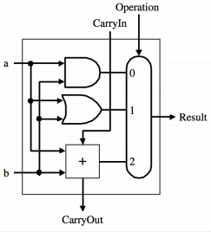

- Com 32 bits:

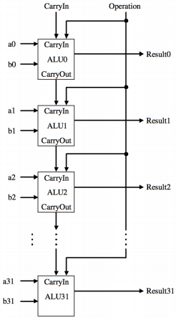

Circuito de adição 1-bit

- Dentro da caixa é um circuito composto de portas básicas

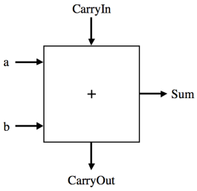

6. Linguagens:

O que é uma linguagem de programação?

- É um método padronizado, formado por um conjunto de regras sintáticas e semânticas, de implementação de um código fonte (que pode ser compilado e transformado num programa de computador ou usado como script interpretado), que dará as instruções de processamento ao computador.

Que diferenças tem relativamente à linguagem natural (a que falamos)?

- Linguagem natural: é qualquer linguagem desenvolvida naturalmente pelo ser humano, de forma não premeditada, como resultado da facilidade inata para a linguagem possuída pelo intelecto humano.

- Linguagem de programação: um método padronizado, formado por um conjunto de regras sintáticas e semânticas, de implementação de um código fonte (que pode ser compilado e transformado num programa de computador ou usado como script interpretado), que dará as instruções de processamento ao computador.

[Resumo: Difere da linguagem normal em pontos como sintaxe e semântica da frase, isto é, numa linguagem formal há uma ligação entre elementos-chave ao entendimento da frase (por via de determinantes, pronomes, interjeições, …), enquanto que numa linguagem de programação é especificado um conjunto de instruções diretas para a pessoa seguir]

Qual a diferença entre linguagens compiladas e interpretadas?

- Linguagem compilada é uma linguagem de programação em que o código fonte, nessa linguagem, é executado diretamente pelo sistema operacional ou pelo processador, após ser traduzido por meio de um processo chamado compilação, usando um programa de computador chamado compilador, para uma linguagem de baixo nível, como linguagem de montagem ou código de máquina.

- Linguagem interpretada é uma linguagem de programação em que o código fonte nessa linguagem é executado por um programa de computador chamado interpretador, que em seguida é executado pelo sistema operacional ou processador.



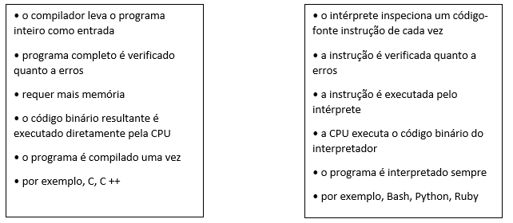

Em geral quais são mais eficientes? Quais são as mais adequadas para desenvolvimento rápido de protótipos?

- As compiladas são as mais eficientes, visto que tem de se referir o input a cada uso

- As linguagens interpretadas são as mais adequadas para desenvolvimento rápido de protótipos, já que só tem de se referir o input uma única vez.

Que é código fonte e código nativo?

- Código fonte: é o conjunto de palavras ou símbolos escritos de forma ordenada, contendo instruções em uma das linguagens de programação existentes, de maneira lógica.

- Código nativo: é o código executado diretamente pelo computador. A implementação das funcionalidades e bibliotecas desta linguagem são dependentes da plataforma.

O que é um compilador?

- É um programa de computador (ou um grupo de programas) que, a partir de um código fonte escrito em uma linguagem compilada, cria um programa semanticamente equivalente, escrito noutra linguagem, código objeto.

O que é o assembly de uma arquitetura?

- O código assembly é uma representação textual do código binário de um programa escrito numa ISA. Esta representação é em si uma linguagem de programação (é possível programar em assembly, e em certas situações necessário, e.g., para assegurar níveis de performance adequados). Para além disso, a sua visualização pelo programador numa linguagem de mais alto nível como o C permite compreender a forma como o compilador transforma o código fonte C em código binário executável.

O que é um ficheiro objecto (object file, extensão .o)?

- É o código resultante da compilação do código fonte.

O que é um ficheiro binário executável (e.g., a.out)?

- É um programa de computador que "executa as tarefas indicadas de acordo com as instruções", devendo ser interpretado por um sistema operacional como um programa, enquanto que um arquivo de dados que deve ser analisado por um programa para ser significativo. Não está escrito em texto.

O que é uma biblioteca (extensão .a ou .so)?

- É uma coleção de subprogramas utilizados no desenvolvimento de software. As bibliotecas contêm código e dados auxiliares (que permitem a programas independentes ter serviços), o que possibilita o compartilhamento e a alteração do código e dados de forma modular.

Qual a portabilidade de código fonte e código binário? porquê?

- Portabilidade: capacidade de um programa ser compilado ou executado em diferentes arquiteturas (seja de hardware ou de software).

- O código nativo é menos portável que o código fonte por estar escrito em binário.

Justificação do stor:

O código nativo = código binário (instruções codificadas em sequências de 0s e 1s) executado directamente pelo microprocessador. Por isso mesmo **é específico** do ISA implementado pelo mesmo. (não portável)

O código fonte é o texto original dos teus programas, escrito numa qualquer linguagem de programação. **Não é dependente** em nada do microprocessador. Aliás o microprocessador não faz ideia de como executar o teu código assim escrito. (portável)

Neste último caso, se a linguagem em que escreveste o programa for interpretada (e.g., Bash, Python) o microprocessador consegue executá-lo com a ajuda de um programa auxiliar, um interpretador, que lê o teu programa e traduz instrução a instrução para o processador poder executá-lo. Se a linguagem for compilada (e.g., C, C++) então para poderes executá-lo tens de traduzi-lo para código nativo compreensível pelo microprocessador. Para tal compilas o programa gerando um ficheiro binário executável equivalente (e.g., a.out ou o nome que lhe deres se usares a opção -o do gcc).

Que linguagens são mais portáteis, as compiladas ou as interpretadas? porquê?

- Uma linguagem interpretada acaba por ser mais portátil que uma linguagem compilada, pois basta compilar uma vez o programa para que essa possa ser executado em qualquer plataforma que possua a respetiva máquina virtual.

O que acontece nas três fases básicas na compilação:

Análise sintática:

- Analisa uma sequência que foi dada entrada para verificar a sua estrutura gramatical segundo uma determinada gramática formal.

Análise semântica:

- Verificação dos erros semânticos (por exemplo, divisão de um número inteiro por outro número real (float) na biblioteca <stdio.h>) no código fonte e coletadas as informações necessárias para a próxima fase.

Geração de código:

- Ferramenta que possui a capacidade de gerar código a partir de um determinado modelo de software.

Depois destas fases, o que faz o ligador/linker? Como descobre o linker o código em falta num ficheiro objecto?

- Verifica o ficheiro objeto para identificar o código binário necessário que está ausente

- Pesquisa outros arquivos de objetos e bibliotecas do sistema operacional para aqueles pedaços de código

- Determina em qual posição eles devem ser inseridos no ficheiro objeto e ajusta referências

- Produz arquivo executável (ou falha)

O que é, e o que faz, o carregador/loader?

- Cria um espaço de endereço grande na memória principal o suficiente para conter o programa, um heap e uma pilha

- Copia o código e os dados do programa para o espaço de endereço e os argumentos da linha de comando para a pilha

- Inicializa valores de registo, incluindo o ponteiro da pilha e o contador do programa

- O programa original agora está pronto para ser executado e é agora denominado de processo

O que é um processo?

- É uma instância de um programa de computador que está a ser executada. Ele contem o código do programa e sua atividade atual.

O que é, e como está organizado, o espaço de endereçamento de um processo?

- Um espaço de endereçamento define uma faixa de endereços discretos, cada um dos quais pode corresponder a um registador físico ou virtual, um nodo de rede, dispositivo periférico, setor de disco ou outra entidade lógica ou física.

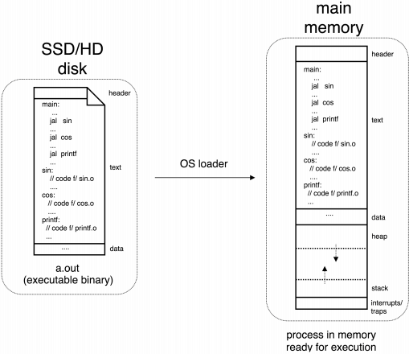

Espaço de endereçamento

7. UNIX/Linux:

Sistema operativo:

O que é e para que serve?

- É um programa ou um conjunto de programas cuja função é gerenciar os recursos do sistema (definir qual programa recebe atenção do processador, gerenciar memória, criar um sistema de arquivos, etc.), fornecendo uma interface entre o computador e o usuário.

Quais as origens de Windows, MAC OS, Linux, Android e iOS?

- Win: 1981 microsoft bill gates e Paul Allen.

- MAC OS: Steve Jobs Apple – 2001 baseado em UNIX

- Linux: Linus Torvalds (Unix), 1960 projeto no MIT. Em 1991 Linus desenvolvou kernel Linux.

- IOS: Sistema operacional apple em 2007.

- Android: Lançado em 2008 através do google.

Quando e por quem foi desenvolvido o sistema Unix?

- Ken Thompson, Dennis Ritchie em 1969, investigadores da Bell Labs.

Quais as características fundamentais de um sistema Unix?

- Kernel centralizado: os principais componentes de software que gerem os recursos do sistema, como microprocessador, memória e dispositivos I/O.

- Multitarefa preemptiva: o kernel executa diversos processos num intervalo de tempo por vez no microprocessador, produzindo a ilusão de execução simultânea.

- Tudo é um arquivo: dados, programas e até mesmo dispositivos são todos representados como arquivos e usam a mesma semântica do “abrir - ler/gravar - fechar”.

- Sistema de arquivos hierárquico: os arquivos são organizados numa árvore com um diretório raíz (“/”) e subárvores arbitrárias de diretórios e arquivos.

BIOS:

O que é? Para que serve?

- BIOS (Basic Input/Output System): firmware (software de computador que fornece controlo de baixo nível para o hardware específico do dispositivo), gravado numa memória não volátil (ROM, primeiro programa a ser executado pela máquina), usado para realizar a inicialização do hardware durante o processo de inicialização e para fornecer serviços de tempo de execução para sistemas operacionais e programas.

Onde podemos encontrá-la?

- O firmware BIOS vem pré-instalado na memória permanente da placa mãe do computador e é o primeiro software a ser executado quando se liga a máquina.

Processo de bootstrap:

O que é?

- Computar uma técnica de carregar um programa em um computador por meio de algumas instruções iniciais que permitem a introdução do resto do programa a partir de um dispositivo de entrada

Quais as fases? O que acontece em cada fase?

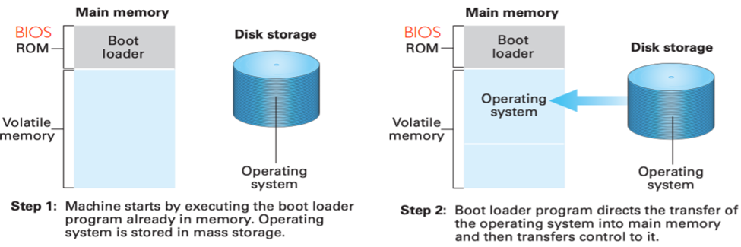

Kernel: o que é?

- O nível mais básico (núcleo/core) de um sistema operativo de um computador, responsável pela alocação de recursos, gestão de ficheiros e segurança.

Quais as suas funções fundamentais?

- Agendamento do processo: qual processo tem acesso a CPU? quando isso para? o que vem a seguir?

- Gestão de memória: um processo pode ser alocado na memória principal? se sim, onde?

- Sistema de arquivos: acesso aos arquivos traduzidos em E / S pedidos de dispositivos.

- Controlo do dispositivo: carregar / armazenar dados de / para dispositivos para / da memória.

Gestão de processos:

O que é um processo?

- Processo: instância de um programa a ser executada pelo sistema operativo; as suas instruções, dados e controlo de informação estão armazenados num espaço de endereçamento e uma estrutura de dados do kernel (PCB – Process Control Block).

O que é um PCB?

- Um PCB é uma estrutura de dados que:

• Armazena uma informação por processo.

• Contém informações fundamentais sobre um processo necessária para pará-lo e fazê-lo funcionar novamente.

• As informações incluem:

1. Estado do processo (por exemplo, em execução, suspenso).

2. ID do processo.

3. Contador de programa.

4. Conteúdo dos registos.

5. Localização do espaço de endereço.

6. ID de arquivos abertos.

7. E mais ...

• A informação está atualizada quando o processo (re)inicia e quando para.

O que são as filas ready e filas associadas a dispositivos?

- O sistema operacional tem várias filas de processos, cada qual com PCBs associados a processos; normalmente, existe uma fila ready; uma fila para cada dispositivo I/O que possua processos em filas de espera (queues).

O que é um quantum?

- Um quantum é o tempo que é atribuído pelo sistema operativo para um processo. Por exemplo, cada processo tem um quantum de 100ms

Qual o ciclo de execução de um processo?

-Os processos dos PCBs movem-se entre as filas:

• A cada processo é atribuído um quantum.

• Um processo é executado quando é retirado da frente da fila ready.

• algo acontece quando:

1. o seu quantum acaba (move-se para o final da fila ready).

2. ele precisa realizar I/O (move-se para o final da fila do dispositivo).

3. bifurca um filho (a criança move-se para o final da fila ready).

4. espera por uma interrupção (move-se para o final da fila do dispositivo).

• O PCB é removido das filas quando o processo acaba.

O que é um context switch?

- É o processo de armazenar o estado de um processo para que possa ser restaurado e retomar a execução num ponto posterior. Isso permite que vários processos compartilhem uma única unidade de processamento central (CPU) e é um recurso essencial de um sistema operacional multitarefa.

Gestão de memória:

Diferença entre programa e processo?

- Um programa é a representação de um algoritmo, enquanto que um processo é uma instância deste mesmo algoritmo a ser executado.

O que é um espaço de endereçamento?

- Um espaço de endereçamento define uma faixa de endereços discretos, cada um dos quais pode corresponder a um registador físico ou virtual, um nodo de rede, dispositivo periférico, setor de disco ou outra entidade lógica ou física.

Tamanho máximo de espaço de endereçamento com endereços de n bits (2^n bytes, e.g.,32 bits -> 4 GB)

- Um espaço de endereçamento de 32 bits só suporta 4GB de RAM, enquanto que um de 64 bits já suporta 128GB ou mais de RAM.

- Expressão geral: 2^n bytes

Swapping

- Operação que envolve a transferência de informação entre memória e discos, que consiste na gestão de memória de modo a impermeabilizar o bom funcionamento de todos os processos em andamento. Esta operação, por exemplo, remove temporariamente os dados de um processo para serem preenchidos pelos dados de outro.

Memória virtual:

O que é a paginação? O que é a segmentação?

- A memória virtual é uma técnica de gestão de memória utilizada; permite a execução de processos cujos segmentos de código/dados são maiores que os limites físicos da memória principal; os dois tipos principais de memória virtual são a paginação e a segmentação.

Paginação - É um esquema de gestão de memória pelo qual um computador armazena e recupera dados de um armazenamento secundário para uso na memória principal. Neste esquema, o sistema operativo recupera os dados do armazenamento secundário em blocos de mesmo tamanho chamados de páginas.

Segmentação - A segmentação consiste em dividir a memória virtual em pedaços (segmentos) e apontar um determinado segmento para uma aplicação. Isto define de maneira única a aplicação na memória virtual e vice-versa e, desta forma, pode-se executar, simultaneamente, várias aplicações compartilhando de maneira mais eficiente a memória sem o risco de alocarmos de maneira incorreta a aplicação. A segmentação não utiliza o mínimo e máximo para poder executar seus programas e seus dados.

Vantagens e desvantagens das duas:

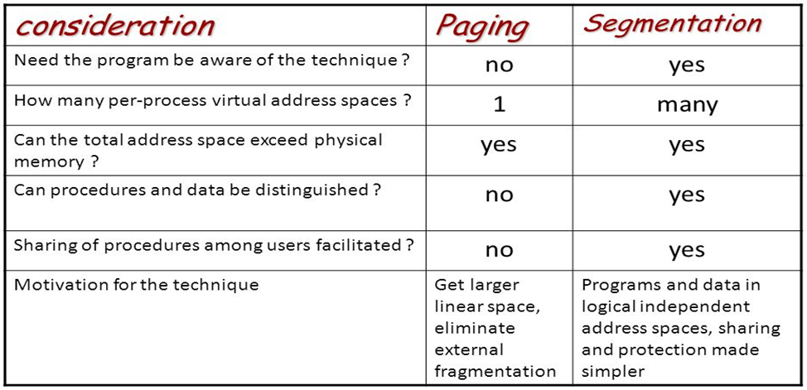

Sistema de ficheiros:

- É a forma de como o UNIX organiza arquivos em dispositivos de armazenamento em massa, como discos.

Ficheiros

- É um recurso para armazenamento de informação que é disponível a um programa de computador e é normalmente baseado em algum tipo de armazenamento durável. Um arquivo é durável se estiver disponível para ser usado por outros programas após o programa em execução ter sido finalizado.

Diretórios

- É uma estrutura utilizada para organizar os arquivos num computador. Um diretório pode conter referências a arquivos e a outros diretórios (subdiretórios) que podem também conter outras referências a outros arquivos e diretórios. Pode-se ter, por exemplo, vinte diretórios, um dentro do outro.

Árvore de ficheiros

- É uma forma de se observar todos os ficheiros e subdiretórios que estão contidos no diretório atual.

Caminhos absolutos e relativos

- Um caminho absoluto aponta para a mesma localização num sistema de arquivos, independentemente do diretório de trabalho atual. Para fazer isso, é necessário incluir o diretório raiz. Em contraste, um caminho relativo inicia a partir de algum diretório de trabalho fornecido, evitando a necessidade de fornecer o caminho absoluto completo. Um nome de arquivo pode ser considerado como um caminho relativo baseado no diretório de trabalho atual. Se o diretório de trabalho não for o diretório pai do arquivo, resultará num erro de arquivo não encontrado se o arquivo for endereçado pelo seu nome.

Directórios /, /boot, /etc, /home, /proc, /dev, /bin, /sbin, /usr, /lib no UNIX (e suas funções no UNIX/Linux):

- O diretório raiz (/)

Todos os arquivos e diretórios do sistema Linux instalado no computador partem de uma única origem: o diretório raiz. Mesmo que estejam armazenados em outros dispositivos físicos, é a partir do diretório raiz – representado pela barra (/) – que você poderá acessá-los. Também vale a pena lembrar que o único usuário do sistema capaz de criar ou mover arquivos do diretório raiz é o root, ou seja, o usuário-administrador. Isso evita que usuários comuns cometam erros e acabem comprometendo a integridade de todo o sistema de arquivos.

- Binários executáveis: /bin

No diretório /bin estão localizados os binários executáveis que podem ser utilizados por qualquer usuário do sistema. São comandos essenciais, usados para trabalhar com arquivos, textos e alguns recursos básicos de rede, como o cp, mv, ping e grep.

- Binários do sistema: /sbin

Assim como o /bin, este diretório armazena executáveis, mas com uma diferença: são aplicativos utilizados por administradores de sistema com o propósito de realizar funções de manutenção e outras tarefas semelhantes. Entre os comandos disponíveis estão o ifconfig, para configurar e controlar interfaces de rede TCP/IP, e o fdisk, que permite fazer a partição de discos rígidos, por exemplo.

Programas diversos: /usr

Se não se encontrar um comando no diretório /bin ou /sbin, ele certamente está aqui. O /usr reúne executáveis, bibliotecas e até documentação de softwares usados pelos usuários ou administradores do sistema. Além disso, sempre que se compilar e instalar um programa a partir do código-fonte, ele será instalado neste diretório.

Configurações do sistema: /etc

No diretório /etc ficam arquivos de configuração que podem ser usados por todos os softwares, além de scripts especiais para iniciar ou interromper módulos e programas diversos. É no /etc que se encontra, por exemplo, o arquivo resolv.conf, com uma relação de servidores DNS que podem ser acedidos pelo sistema, com os parâmetros necessários para isso.

Bibliotecas: /lib

Neste ponto do sistema de arquivos ficam localizadas as bibliotecas usadas pelos comandos presentes em /bin e /sbin. Normalmente, os arquivos de bibliotecas começam com os prefixos ld ou lib e possuem "extensão" so.

Opcionais: /opt

Neste diretório encontram-se os aplicativos adicionais que não são essenciais para o sistema.

Aquivos pessoais: /home

No diretório /home ficam os arquivos pessoais, como documentos e fotografias, sempre dentro de pastas que levam o nome de cada usuário. É de notar que o diretório pessoal do administrador não fica no mesmo local, mas sim em /root.

Inicialização: /boot

Arquivos relacionados com a inicialização do sistema (processo de boot do Linux) ficam em /boot quando o computador é ligado.

Volumes e medias: /mnt e /media

Para aceder aos arquivos de um CD, pendrive ou disco rígido presente noutra máquina da rede, é necessário "montar" esse conteúdo no sistema de arquivos local, isso é, torná-lo acessível como se fosse apenas mais um diretório no sistema.

Em /media ficam montadas todas as medias removíveis, como dispositivos USB e DVDs de dados. Já o diretório /mnt fica reservado aos administradores que precisam montar temporariamente um sistema de arquivos externo.

Serviços: /srv

Dados de servidores e serviços em execução no computador ficam armazenados dentro deste diretório.

Arquivos de dispositivos: /dev

No Linux, tudo é apresentado na forma de arquivos. Ao ligar um pendrive no computador, por exemplo, um arquivo será criado dentro do diretório /dev e ele servirá como interface para aceder ou gerir o drive USB. Nesse diretório, encontram-se caminhos semelhantes para aceder terminais e qualquer dispositivo conectado ao computador, como o mouse e até modems.

Arquivos variáveis: /var

Todo arquivo que aumenta de tamanho ao longo do tempo está no diretório de arquivos variáveis. Um exemplo são os logs do sistema, ou seja, registos em forma de texto de atividades realizadas no Linux, como os logins feitos ao longo dos meses.

Processos do sistema: /proc

Neste diretório são encontrados arquivos que revelam informações sobre os recursos e processos em execução no sistema. Por exemplo, para saber há quanto tempo o Linux está a ser usado desde a última vez em que foi iniciado, basta ler o arquivo /proc/uptime.

Arquivos temporários: /tmp

Arquivos e diretórios criados temporariamente tanto pelo sistema quanto pelos usuários devem ficar neste diretório. Uma grande parte deles é apagada sempre que o computador é reiniciado.

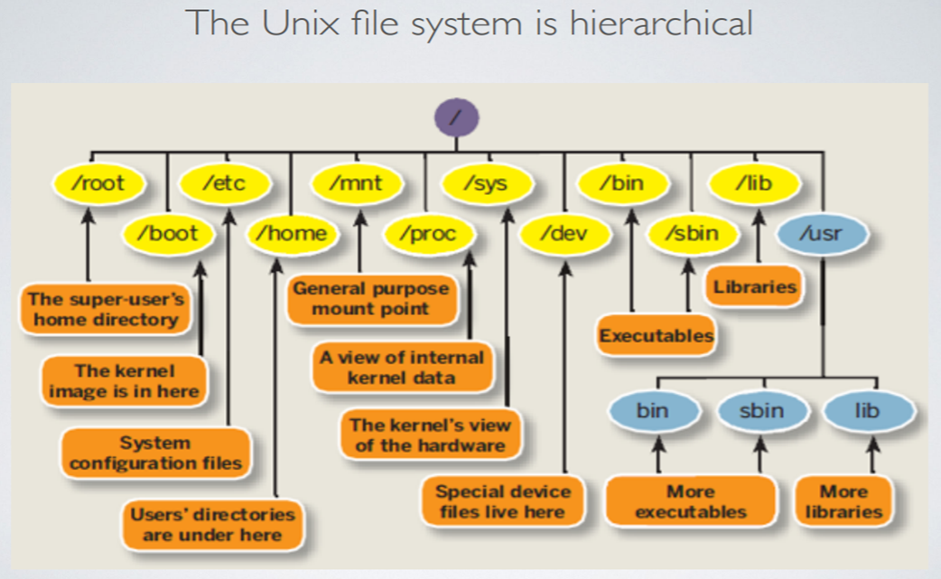

Gestão de dispositivos

- Pequeno software que permite aos usuários visualizarem e controlarem o hardware conectado ao computador. Quando uma peça de hardware não está a funcionar, o hardware incorreto é destacado para que o usuário o controle.

Ficheiros em /dev - tudo é um ficheiro

- No Linux, tudo é apresentado na forma de arquivos. Ao ligar um pendrive no computador, por exemplo, um arquivo será criado dentro do diretório /dev e ele servirá como interface para aceder ou gerir o drive USB. Nesse diretório, encontram-se caminhos semelhantes para aceder terminais e qualquer dispositivo conectado ao computador, como o mouse e até modems.

Tipos de dispositivos:

•Character — /dev/tty — teclado, rato, displays.

•Bulk — /dev/disk0 — HDD, SSD, DVD.

•Network — network interface board.

•Pseudo devices — /dev/null.

Ficheiros guardados em dispositivos de armazenamento como discos HDD/SSD

- Bulk.

Partição e formatação de bulk devices com sistemas de ficheiros

Tipos de sistemas de ficheiros

Dados em dispositivos de bloco são frequentemente organizados em sistemas de arquivos, dos quais existem muitos tipos:

•Ufs2 - Sistema de Arquivos Unix.

•Ext2, ext3, ext4 - Sistema de Arquivos Extendido.

•Reiserfs - Sistema de Arquivos Reiser.

•Jfs - Sistema de arquivos Registados.

•Zfs - Sistema de Arquivos Zettabyte.

Estes diferem em características como:

•O tamanho máximo do sistema de arquivos.

•Suporte para registo em diário.

•Suporte para compactação.

•Proteção de dados.

Controladores de dispositivos

- Dispositivos I/O têm circuitos de hardware chamados controladores que permitem que o sistema operativo o controle, emitindo comandos de baixo nível.

O que é um device driver?

- Device Drivers são programas especiais de baixo nível que são acionados quando se acede a um arquivo do diretório /dev. Estes programas especiais permitem ao sistema operativo configurar e executar operações no dispositivo.

I/O baseado em interrupts

- Interrupt - uma mudança inesperada no fluxo de controlo num programa que acontece independentemente do programa a ser executado; por exemplo, solicitações de I/O, erros de memória ou falha de abastecimento de energia.

Gestão de interrupts por processos Direct Memory Access (DMA)

Os device drivers fornecem uma API ao sistema operacional para controlar o dispositivo e executar operações I/O:

1. Os pedidos I/O envolvem transferência de dados de dispositivos para/desde a memória principal sinalizado por interrupções.

2. Ao receber uma interrupção, a CPU para, chama o manipulador correspondente que inicia o I/O e transfere o controlo para o controlador do dispositivo.

3. A CPU retorna imediatamente do manipulador e continua com o processo interrompido (ou suspende se o próprio processo está em espera no I/O).

4. Quando a transferência de I/O for concluída, o controlador envia uma interrupção para a CPU, reconhecendo a rescisão ou a ocorrência de um erro.

8. Bash Shell: linha de comando e scripts

Sistema de ficheiros:

Caminhos absolutos e relativos

directórios

/ – separação de diretórios.

. – diretório atual.

.. – diretório pai (o que está um nível acima na árvore de diretórios.

Símbolos especiais da shell:

^ - simboliza o começo da linha ou é a negação de algo, dependendo do contexto.

\? – representa qualquer caracter.

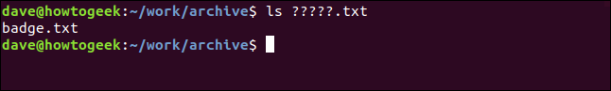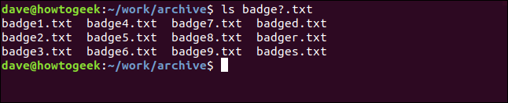

[] – faz com que os caracteres que estão dentro deles percam o significado para a Shell. Permite definir intervalos. Exemplos: Input: find ola[1-4] Output: ola1 ola2 ola3 ola4; Input: find ola[1,4] Output: ola1 ola4

{} - faz com que os caracteres que estão dentro delas percam o significado para a Shell. Não é possível definir intervalos com elas. Exemplo: Input: find teste{1,4} Output: teste1 teste4

> – redireciona a entrada de comandos.

>> – Redireciona para arquivo de texto (por exemplo), sem apagar o que já estiver escrito.

< – redireciona a saída de comandos.

| – permite conectar a saída do primeiro comando à entrada do segundo.

& – progresso em segundo plano.

# - comentar algo.

* - sequencia de caracteres.

; - separar comandos.

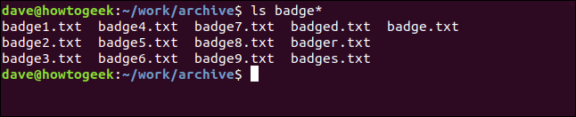

Comandos básicos:

Navegação

pwd – mostra-nos onde estamos.

cd – permite-nos mudar para outro diretório.

tree – mostra-nos todos os diretórios, subdiretórios e ficheiros que estão dentro do diretório onde se está.

Criação/remoção de ficheiros/directórios

touch - pode ser usado para criar um ficheiro sem dados, e pode também ser usado para atualizar o timestamp do ficheiro em si.

mkdir – criar um diretório.

rmdir – permite apenas remover pastas sem arquivos dentro delas.

rm – permite remover um arquivo.

rm -r – recursivamente (para remover directorios completos).

rm -f – remover sem perguntar.

rm -rf – -r = recursivamente (para remover directorios completos) -f = remover sem perguntar.

Copiar e mover ficheiros/directórios

cp -a – copiar o ficheiro mantendo a data/hora de criação original.

cp -r – copiar recursivamente (para copiar directórios completos).

mv – permite mover os itens para outros diretórios..

Manipulação de ficheiros

cat – permite ver o conteúdo de arquivos e criar arquivos.

more – permite ver o conteúdo de arquivos.

less – permite ver o conteúdo de arquivos.

head – permite ver o conteúdo das 10 primeiras linhas de um arquivo.

tail – permite ver o conteúdo das 10 últimas linhas de um arquivo.

chmod – permite alterar as permissões de um arquivo/diretório.

permissões:

000 = d--- --- ---

001 = d--- --- --x

002 = d--- --- -w-

003 = d--- --- -wx

004 = d--- --- r--

005 = d--- --- r-x

006 = d--- --- rw-

007 = d--- --- rwx

010 = d--- --x ---

011 = d--- --x --x

012 = d--- --x -w-

013 = d--- --x -wx

014 = d--- --x r--

015 = d--- --x r-x

016 = d--- --x rw-

017 = d--- --x rwx

020 = d--- -w- ---

021 = d--- -w- --x

**.**

**.**

**.**

777 = drwx rwx rwx

(Observação: o d só aparece quando é um diretório, caso seja um arquivo aparece -)

file – usado para descobrir o tipo de um determinado arquivo.

diff – compara ficheiros de linha a linha.

ls – mostra uma lista de todos os ficheiros e pastas contidas no diretório onde se está.

ls -l – mostra uma lista detalhada de todos os ficheiros e pastas contidas no diretório onde se está.

Gestão de processos

ps – Este comando exibe informações sobre os processos que estão a ser executados.

ps -aux = ps -A – listar todos os processos em execução pelo sistema operativo.

ps -u – fornece o nome do usuário e a hora de início do processo.

jobs – mostra as tarefas que estão abertas/a ser executadas.

top – permite uma monitorização dos processos.

kill -9 – mata um processo.

Pesquisa de ficheiros

find – procura todos os ficheiros e pastas cujo caminho absoluto tem a palavra inserida depois do nome do diretório onde se está (exemplo: [temos um ficheiro .txt chamado teste numa pasta com o nome ola no ambiente de trabalho] input:$ find ola / output: ola ola/teste).

find -size -name -print – faz um find mas procura não só o nome como também o tamanho.

ls – dá-nos uma lista de coisas que se tem num diretório.

ls -l – dá-nos uma lista detalhada.

ls -lR = lista detalhada dos arquivos, ficheiros e sub-diretórios.

Pesquisa de comandos e manual

which – mostra o caminho absoluto para o executável associado ao comando inserido (exemplo: which bash (e.g., /bin/bash).

man – mostra todas as informações sobre um comando.

Informação em ficheiros

grep <expressão regular> – mostra as linhas que tem o padrão inserido.

grep -v – mostra as linhas que não tem o padrão inserido.

cut – emite as partes selecionadas das linhas de cada arquivo na saída padrão.

cut -d – faz um cut com delimitação de campos.

cut -f – faz um cut com o campo delimitado por -d.

sort – escreve de forma ordenada a conexão do(s) arquivo(s) na saída padrão.

Edição de informação em ficheiros

sed s/X/Y/g ou s/X/Y/n – permite substituir os conteúdo do ficheiro X pelo de Y .

Redirecionamento de input/output e pipes

< – redireciona a saída de comandos.

> – redireciona a entrada de comandos.

>> – Redireciona para arquivo de texto (por exemplo), sem apagar o que já estiver escrito.

| – permite conectar a saída do primeiro comando à entrada do segundo.

Arquivo

tar- permite comprimir ficheiros e pastas para um ficheiro tar.

zip – permite comprimir ficheiros e pastas para um ficheiro zip.

gzip - permite comprimir ficheiros e pastas para um ficheiro zip, mas mantem o formato original.

Bash script: Ver vídeo (Link: <https://www.youtube.com/watch?v=zWVV31NYi1U>).